Regio Noordkop Country & Bluegrass

www.regionoordkop.nl ether: 106.6 FM
Digitaal Ziggo: Kan. 918
luisteren on line kan via: www.regionoordkop.nl/live-radio/
of op elk gewenst moment, wanneer u maar wilt, via
http://hans.vdveen.org/muziek/

U vindt daar de uitzendingen van de laatste drie maanden, waar u vrij uit kunt kiezen.
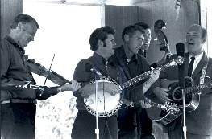

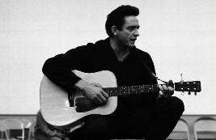
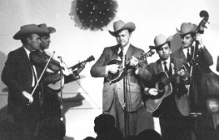
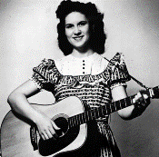
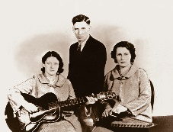
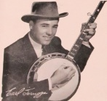
7 mei 2024
Dinsdag 20:00-21:00 – Country & Bluegrass NieUw
Dinsdag 21:00-22:00 – Traditionele Country
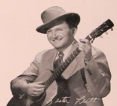
Dinsdag 22:00-23:00 – Bluegrass

samenstelling, montage & presentatie
Hans van der Veen
Jammer dat 4 en 5 mei niet op dinsdag vielen dit jaar. Ik heb van een jaar of wat geleden nog een prachtig bevrijdingsprogramma liggen, destijds op een 4 mei live gedraaid in Enkhuizen, met de deur van de studio open, zodat we het luiden van de klokken in de uitzending konden laten horen. Ik heb beide uren zonder tekst in een extra map op mijn website gezet.
Maar nu 7 mei. Eerst weer gewoon een uur met nieuw spul. Zou Alison met dat gigantische banjo-spel van haar niet eens genoeg verdienen om knappe kleren te kopen?
Het tweede uur wordt deel 1 (van 2) van wat ik zelf wel een leuk onderwerp vond: de songs van O Brother in twee verschillende uitvoeringen. Ik ben daarbij op zoek gegaan naar de vroegste uitvoeringen en de mooiste.
En dan nog deel 3 van de Bill Castle Story. Wat heeft die man een mooie liedjes geschreven! Een groot artiest.
Ik wens u veel luisterplezier!

Dinsdag 7 mei: 20:00-21:00
Country & Bluegrass NieUw
2024-19

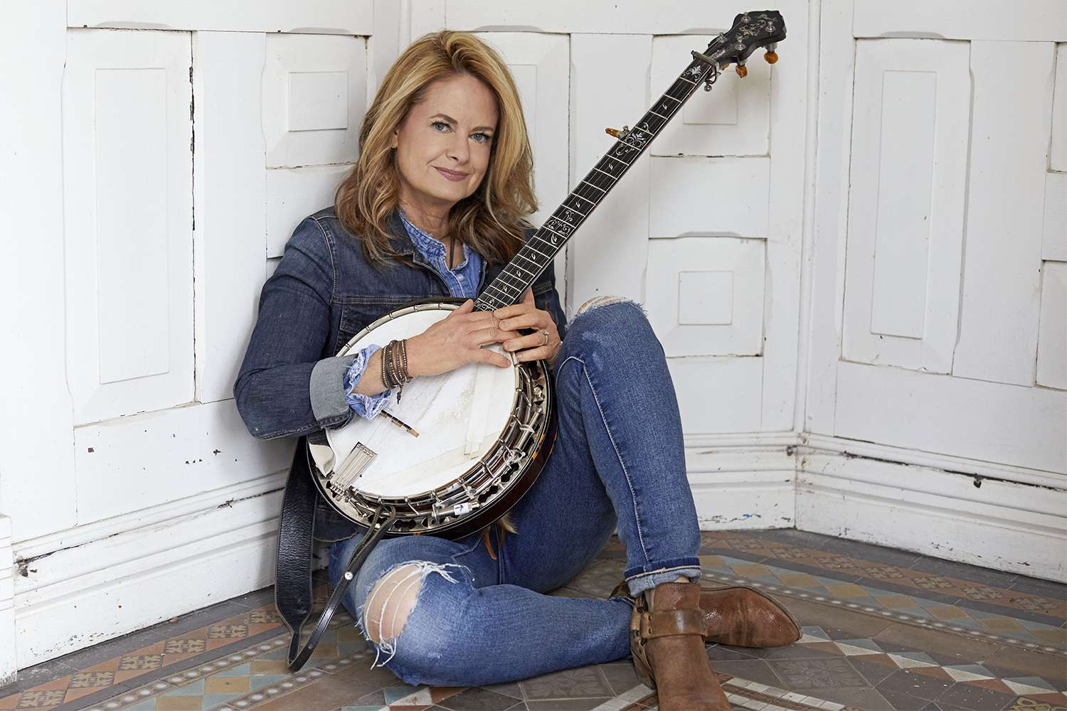
Alison Brown

- Trey Lewis Girl problem
- August Manley Sad songs, cigarettes and booze
- Leslie Stevens Wahine F
- Desiree Cannon Latigo
- True Foxes Wanderer
- Brooks Williams Ring those golden bells
- Emmylolu Harris When they ring those golden bells
7a. Imperial Quartet (1916) * When they ring those golden bells
- Alison Brown & Steve Martin Bluegrass Radio
- Benson Louise
- Chad Spikes He cleans windows
- Greg Blake Tennessee rain
- Kenny D. Thacker Hillbilly dreams
- Lydia Hamby Cards you’ve been dealt
- Songs from the Road Band Where lonely lives
- Lonesome Ace Stringband Come with me tonight
- Megan Moroney Why not me
- Country Gentlemen When they ring those golden bells

* fragment

Dinsdag 7 Mei: 21:00-22:00
Regio Noordkop Country
De songs in O Brother – 1
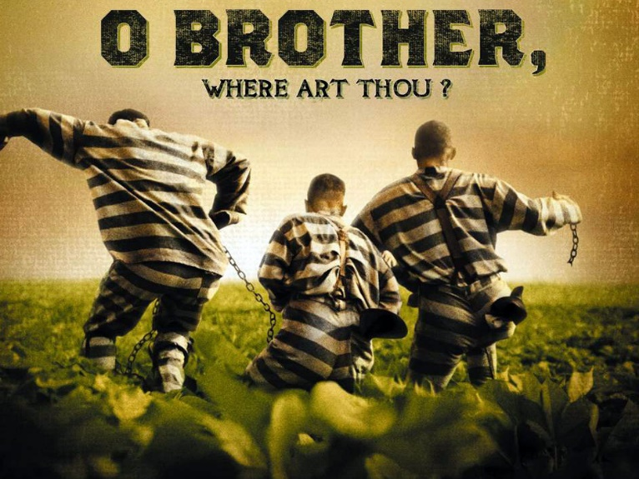

- Ian & Sylvia Tyson Po’ Lazarus
- Bob Dylan Po’ Lazarus
- Harry McClintock Big Rock Candy Mountain
- Stevie & Sandy Songer Big Rock Candy Mountain
- Porter Wagoner Big Rock Candy Mountain
- Pine Ridge Boys You Are My Sunshine
- Ron Block You Are My Sunshine
- Alison Krauss Down To The River To Pray
- Whysper Stephenson Down To The River To Pray
- Emry Arthur I Am A Man Of Constant Sorrow
- Waylon Jennings I Am A Man Of Constant Sorrow
- Skip James Hard Time Killing Floor Blues
- Rory Block Hard Time Killing Floor Blues
- Carter Family Keep On The Sunny Side
- Bill Clifton Keep On The Sunny Side
- Reverend J.M. Gates I’ll fly away
- Humbard Family I’ll fly away
- Bobby Bare I’ll fly away
Toegift
- Barbara Fairchild I’ll meet you in the morning
- Moe Bandy Turn your radio on

Dinsdag 7 mei 22:00-23:00
Regio Noordkop Bluegrass

Songs written by
Bill Castle – 3
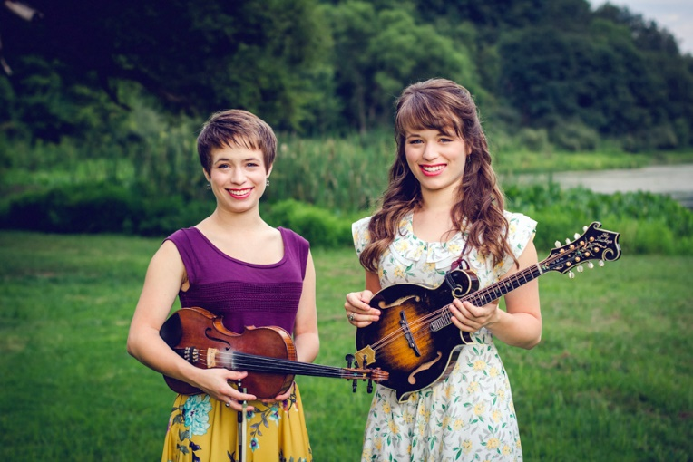
Price Sisters

- Bill Castle The gypsy in me
- Jeff Parker Still driving nails
- Price Sisters Rememberance is a golden chain
- IIIrd Tyme Out Prayer for peace
- Junior Sisk Honky tonked to death
- Herman McGee & B.J.Thomson The dream
- Bluegrass Strangers Dusty roads and blue Kentucky
mountains
- Michelle Nixon It’s in my mind to wander
- Hammertowne Going home to Tennessee (I’m )
- Ralph Stanley II Don’t point your finger
- Rarely Herd Barfield, Cecil
- Five for the Gospel Christmas in kentucky
- James King Here today and gone tomorrow
- Sanders Family Christmas in the mountains
- Larry Sparks The birthday of our king
- Rarely Herd Walking on holy ground
- American Drive War is hell
- Bill Castle Another day from life

De vorige week
Wilt u luisteren naar het programma van de vorige week?
Control+klik op onderstaande links

Dinsdag 30 april: Country & Bluegrass NieUw: European World of Bluegrass
https://hans.vdveen.org/muziek/A - COUNTRY NU (pas verschenen)/402A - Country & Bluegrass NieUw - 2024-04-30 - EWOB.mp3

Dinsdag 30 april: Noordkop Country: Liz Anderson (4)
https://hans.vdveen.org/muziek/B - NOORDKOP COUNTRY/402B - Regio Noordjkop Country - 2024-04-30 - Liz Anderson (4).mp3

dinsdag 30 april: Noordkop Bluegrass: Bill Castle (2)
https://hans.vdveen.org/muziek/C - NOORDKOP BLUEGRASS/402C - Regio Noordkop Bluegrass - 2024-04-30 - Bill Castle (2).mp3

EXTRA: 4 mei 2016
Eerste uur
https://hans.vdveen.org/muziek/4 mei programma/programma 4 mei 2016 eerste uur, zonder tekst.mp3
tweede uur
https://hans.vdveen.org/muziek/4 mei programma/programma 4 mei 2016 tweede uur, zonder tekst.mp3

4 mei 2016, 19:00-20:00 – Herringtown Country – Songs about soldiers ……

01 Peter, Paul & Mary If I were free 2:47
02 Valerie Smith Make him a soldier 2:14
03 Glen Campbell Universal Soldier 2:04
04 Joan Baez With God On Our Side 6:15
05 George Jones The Door 2:43
06 Mountain Heart Soldier’s prayer 3:22
07 Stonewall Jackson Soldier’s last letter 3:06
08 Loretta Lynn Dear uncle Sam 2:12
09 Bass Mountain Boys The dying soldier 2:52
10 Bailes Brothers Searching for a soldier’s grave 3:00
11 Don McLean The grave 3:12
12 Louvin Brothers At Mail Call Today 2:53
13 Nothin’ Fancy A soldier’s letter 3:00
14 Change of Key Scarred for life 4:12
15 Stroatklinkers Soldoat 5:19
16 Stroatklinkers Twijduustern 2:48

4 mei 2016, 20:00-21:00 – Herringtown Bluegrass – …….. and freedom
01. Stroatklinkers Soldoat 5:19
02. Stroatklinkers Twijduustern 2:48
03. Barry Sadler The soldier has come home 2:53
04. Dixie Gentlemen Soldier’s return 2:30
05. Wanda Jackson Little boy soldier 2:35
06. Eric Bogle And the band played Waltzing Mathilda 6:31
07. Eddy Arnold Molly 2:53
08. Lilly Brothers The forgotten soldier boy 3:11
09. Mac Odell A Prayer For Freedom 2:59
10. Tom Paxton Lyndon Johnson Told The Nation 2:59
11. Tom Paxton My son John 2:50
12. Michael Johnathon Freedom 2:56
13. Eric Uglum Battle Cry Of Freedom 3:02
14. Peter Rowan O freedom 3:25
15. Eddie & Martha Adcock, Tom Gray & Friends: New Freedom Bell 2:31
16. Country Gentlemen If I were free 3:40

